Indicação Nº 576/2025Indicação Nº 576/2025

EMENTA: SOLICITO AO EXMO. SR. PREFEITO A REALIZAÇÃO DE MANUTENÇÃO URGENTE NO BUEIRO LOCALIZADO NA AVENIDA EXPEDITO QUARTIERI PRÓXIMO À RUA NICARÁGUA.

SENHOR PRESIDENTE,
SENHORES VEREADORES.
Apresento a V.Exa. nos termos do Art. 160 do Regimento Interno, a presente Indicação a ser encaminhada ao Senhor Prefeito Municipal Paulo de Oliveira e Silva, juntamente com a Secretaria competente, solicitando a realização de manutenção urgente no bueiro localizado na Avenida Expedito Quartieri próximo a Rua Nocarágua.

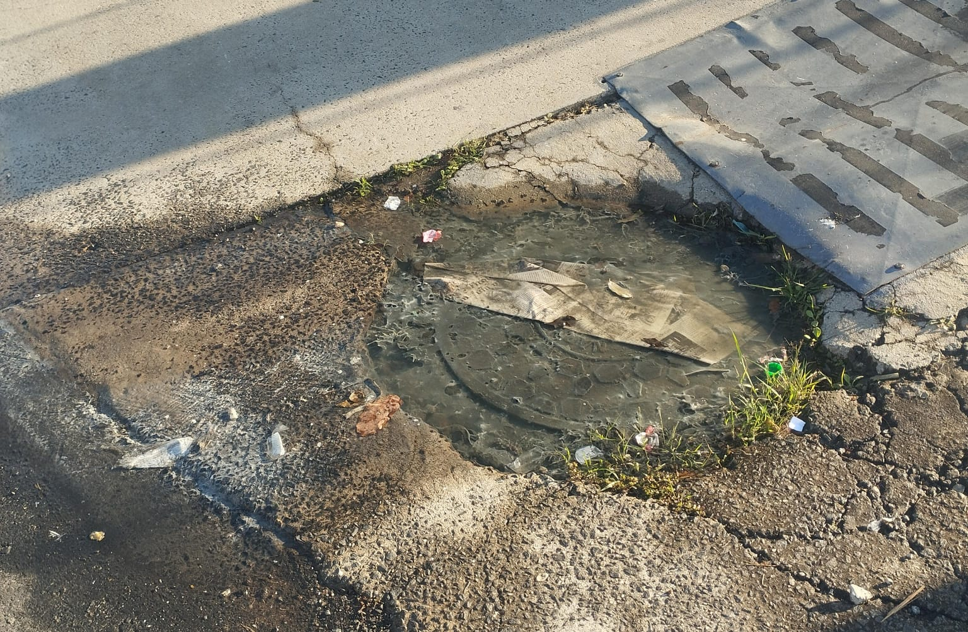

Sala das Sessões “Vereador Santo Rótolli”, 04 de julho de 2025

VEREADOR LUIS ROBERTO TAVARES

